15 мая – день памяти благоверных

князей Бориса и Глеба
Борис и Глеб были сыновьями великого князя Владимира Киевского (ок.960—28.07.1015 г.) от его жены византийской царевны Анны (963—1011/1012 гг.) из Армянской династии, единственной сестры правящего императора Византии Василия II (976—1025 гг.).
С раннего детства братья воспитывались в христианском благочестии. Любили читать Священное Писание, творения святых отцов. Горячо желали подражать подвигу Божиих угодников. Борис и Глеб отличались милосердием, добротой, отзывчивостью и скромностью.
Еще при жизни князя Владимира Борис получил в удел Ростов, а Глеб — Муром. Управляя своими княжествами, они проявил мудрость и кротость, заботясь, прежде всего о насаждении Православной веры и утверждении благочестивого образа жизни среди людей.
Молодые князья были искусными и храбрыми воинами. Незадолго до своего преставления, их отец великий князь Владимир призвал к себе старшего брата — Бориса и отправил его с многочисленным войском против безбожных печенегов. Однако, печенеги, испугавшись силы князя Бориса и мощи его войска, бежали в степи.
После кончины в 1015 году Владимира Великого, его старший сын от гречанки, вдовы киевского князя Ярополка Святославича (?—11.06.978 г.) — Святополк (ок. 979 — 1019 гг.) объявил себя великим Киевским князем.
Узнав о смерти отца, князь Борис сильно огорчился. Дружина уговаривала его пойти в Киев и занять великокняжеский престол, но смиренный Борис, распустил войско, не желая междоусобной распри: «Не подниму руки на брата своего, да еще на старшего меня, которого мне следует считать за отца!»
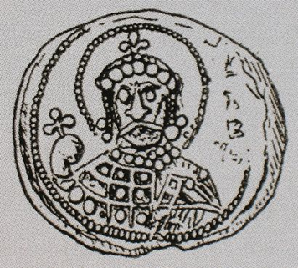

Печать Святополка

Святополк был изрядно коварным и властолюбивым человеком, не верил искренности слов своего брата Бориса, и видел в нем лишь соперника, на стороне которого был народ. Тут же Святополк решился на страшное преступление, подослав к Борису убийц. Борис был извещен об этом, но не стал скрываться. Вспоминая подвиги первых христианских мучеников, он с готовностью встретил смерть. Подосланные Святополком убийцы настигли Бориса за утреней в воскресный день 24 июля (с.ст.) 1015 года в своем шатре на берегу реки Альты. После богослужения преступники ворвались в княжеский шатер и пронзили копьями Бориса.
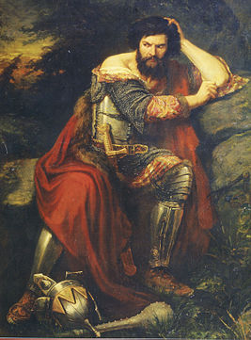

Святополк

Слуга святого князя Бориса Георгий Угрин бросился на защиту своего господина, но тут же был убит. Однако Борис был еще жив. Выйдя из шатра, он стал молиться, а потом обратился к убийцам: «Подходите, братия, кончите службу свою, и да будет мир брату Святополку и вам». Тогда один из убийц подошел и пронзил его копьем. Слуги Святополка повезли тело Бориса в Киев, по дороге им встретились два варяга, посланных Святополком, чтобы ускорить дело. Варяги заметили, что князь еще жив, хотя и едва дышал. Тогда один из них мечом пронзил его сердце. Тело страстотерпца князя Бориса тайно привезли в Вышгород и положили в храме во имя святого Василия Великого.
После этого, Святополк решился убить младшего брата — Глеба. Святополк вызвал Глеба из Мурома, и отправил ему навстречу дружинников, чтобы они умертвили его на пути. В это время князь Глеб узнал о кончине отца и братоубийственном преступлении Святополка. Скорбя об этом, Глеб, как и ранее Борис, предпочел мученическую кончину братской войне. Убийцы встретили Глеба в устье реки Смядыни, недалеко от Смоленска. Убийство князя Глеба произошло 5 сентября 1015 года.

Мученический подвиг
Жизнь страстотерпцев князей русских Бориса и Глеба была принесена в жертву основному христианскому доброделанию — любви. Братья своей волей показали, что за зло нужно воздавать добром. Это было еще ново и непонятно для Руси, привыкшей к кровной мести.
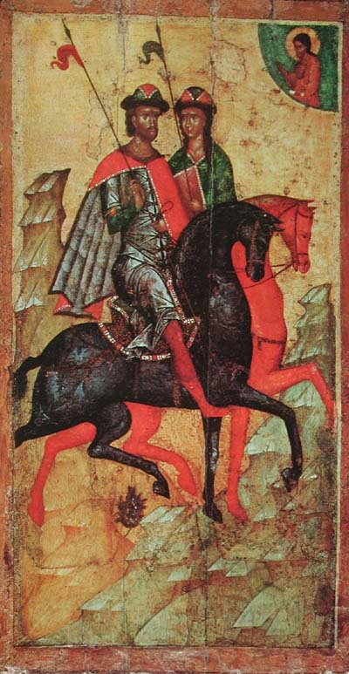

Святые князья Борис и Глеб
на конях.
Икона XIV века. Москва, ГТГ

ф

«Не бойтесь убивающих тело, души же не могущих убить» (Мф. 10, 28). Борис и Глеб отдали жизнь ради соблюдения послушания, на котором зиждется духовная жизнь человека. «Видите ли, братия, — говорит преподобный Нестор Летописец, — как высока покорность старшему брату? Если бы они противились, то едва ли бы сподобились такого дара от Бога. Много ныне юных князей, которые не покоряются старшим и за сопротивление им бывают убиваемы. Но они не уподобляются благодати, какой удостоились сии святые».
Русские князья-страстотерпцы не захотели поднять руку на брата, но властолюбивый Святополк оказался наказан за братоубийство. В 1019 году Киевский князь Ярослав Мудрый (ок.978—20.02.1054 гг.) — единокровный брат Бориса и Глеба, один из сыновей князя Владимира, собрал войско и разбил дружину Святополка.

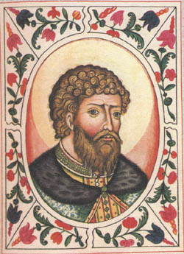

Ярослав Мудрый.
Портрет из Царского
титулярника XVII века

По промыслу Божию, решающая битва произошла на поле у реки Альты, где был убит князь Борис. Святополк, названный русским народом Окаянным, бежал в Польшу и, подобно библейскому братоубийце Каину, нигде не находил себе покоя и пристанища. Летописцы свидетельствуют, что даже от могилы его исходил смрад.
«С того времени, — пишет летописец, — затихла на Руси крамола». Кровь, пролитая братьями Борисом и Глебом ради предотвращения междоусобных распрей, оказалась тем благодатным семенем, которое укрепляло единство Руси.
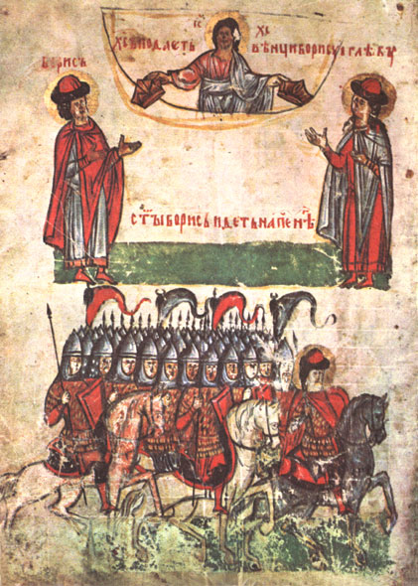
Сказание о Борисе и Глебе»
(лицевые миниатюры из
Сильвестровского
сборника XIV века).
1.Борис и Глеб
удостаиваются Христом
мученических венцов.
2. Борис идет на печенегов

Великий князь Киевский Ярослав Мудрый позаботился о том, чтобы разыскать останки князя Глеба, бывшие непогребенными 4 года, и совершил их погребение в Вышгороде, в храме во имя святого Василия Великого, рядом с мощами святого князя Бориса. Через некоторое время храм этот сгорел, мощи же остались невредимы, и от них совершалось много чудотворений.
Один варяг неблагоговейно стал на могилу святых братьев, и внезапно исшедшее пламя опалило ему ноги. От мощей святых князей получил исцеление хромой отрок, сын жителя Вышгорода: князья-страстотерпцы Борис и Глеб явились отроку во сне и осенили крестом больную ногу. Мальчик пробудился от сна и встал совершенно здоровым.
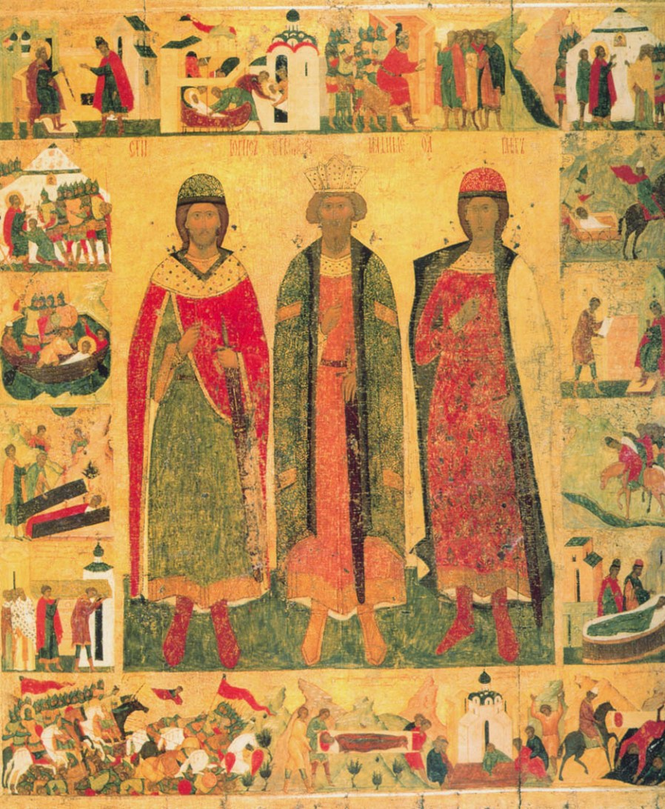

Святые Владимир,
Борис и Глеб с житием
Бориса и Глеба.
Икона, Москва,
первая половина XVI века.
ГТГ

Благоверный князь Ярослав Мудрый построил на месте сгоревшей церкви каменный пятиглавый храм, который был освящен 24 июля 1026 года митрополитом Киевским Иоанном с собором духовенства.

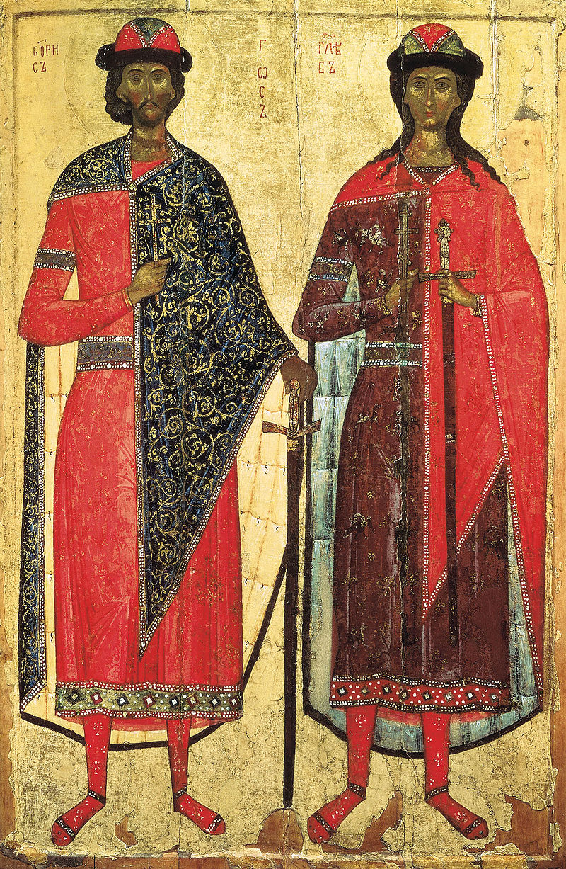

Святые князья-страстотерпцы
Борис и Глеб.
Псковская икона XIV век.
СПб, Русский музей

Годом канонизации святых страстотерпцев принято считать 1072. Они стали первыми русскими святыми. Однако, известно, что греческие архиереи, которые в то время возглавляли Русскую Церковь без особого энтузиазма отнеслись к прославлению русских святых. Но большое количество чудес, исходивших от мощей святых страстотерпцев, и народное почитание сделали свое дело. Грекам, наконец, пришлось признать святость русских князей. В народном предании святые князья, прежде всего, фигурируют как заступники земли Русской. В честь святых было сочинено немало молитвословий, включая уникальные, знаменитые житийные Паремии, которые сохранялись в русской Богослужении вплоть до начала XVII века.
Число икон, медного литья и других изображение святых Бориса и Глеба — огромно. Практически в любом историческом музее, посвященном древнерусской иконописи, сегодня можно найти иконы святых самых разных размеров и уровней иконописного мастерства.
Известны также и собственно старообрядческие иконы Бориса и Глеба. Так после церковного раскола большое распространение получили литые иконы святых, коих существует около 10 разных вариантов.
Также в честь святых названо несколько городов и населенных пунктов.
Установлены следующие дни почитания святых Бориса и Глеба: 15 мая — перенесение мощей святых мучеников князей русских Бориса и Глеба, во святом крещении нареченных Роман и Давыда (1072 и 1115 гг.), 2 июня — первое перенесение мощей святых мучеников Бориса и Глеба (1072 г.), 6 августа — совместное празднование святым Борису и Глебу, 24 августа — перенесение ветхих рак святых страстотерпец князей Бориса и Глеба от Вышгорода в Смоленск (1191 г.), 18 сентября — успение святого и благоверного князя Глеба, по плоти брата святого Бориса (1015 г.).

Храмы в честь святых Бориса и Глеба
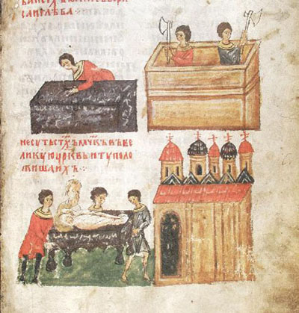

Строительство
Борисоглебского
храма в Вышгороде и
перенесение в 1115 году
мощей братьев
в новый храм

Интересно, что почитание святых Борис и Глеба в древней Руси было куда более распространено чем даже почитание святых равноапостольного князя Владимира и княгини Ольги. Особенно заметно это по числу храмов построенных во имя этих святых. Их число достигает нескольких десятков.

Строительство церквей в честь святых князей русских Бориса и Глеба было обширно на протяжении всей истории русской Церкви. В домонгольский период это, прежде всего, церковь в Вышгороде, куда постоянно совершались паломничества.
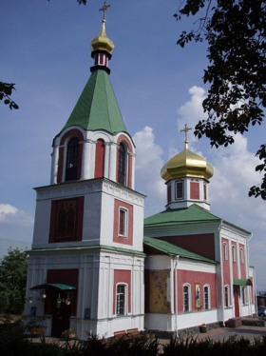

Борисоглебский храм в Вышгороде.
Восстановленная после войны
церковь XIX века

В честь святых Бориса и Глеба были созданы монастыри: Новоторжский, в Турове, Нагорный в Переславле-Залесском. К началу 70-х гг. XI в. на местах гибели обоих князей были сооружены деревянные церкви, которые со временем были заменены каменными. Одним из центров почитания князей Бориса и Глеба являлся монастырь на Смядыни. В XII в. был воздвигнут существующий поныне Борисоглебский собор в Чернигове.
Аналогичные каменные постройки появились в Рязани, Ростово-Суздальской земле, Полоцке, Новгороде, Городне и других.
Посвящение храмов и монастырей Борису и Глебу не прекращалось и в последующее время. Борисоглебские храмы были построены: в Ростове, Муроме, Рязани, в с.Любодицы (ныне Бежецкий район Тверской области). Несколько церквей были посвящены Борису и Глебу в Новгороде: на воротах кремля, «в Плотниках».

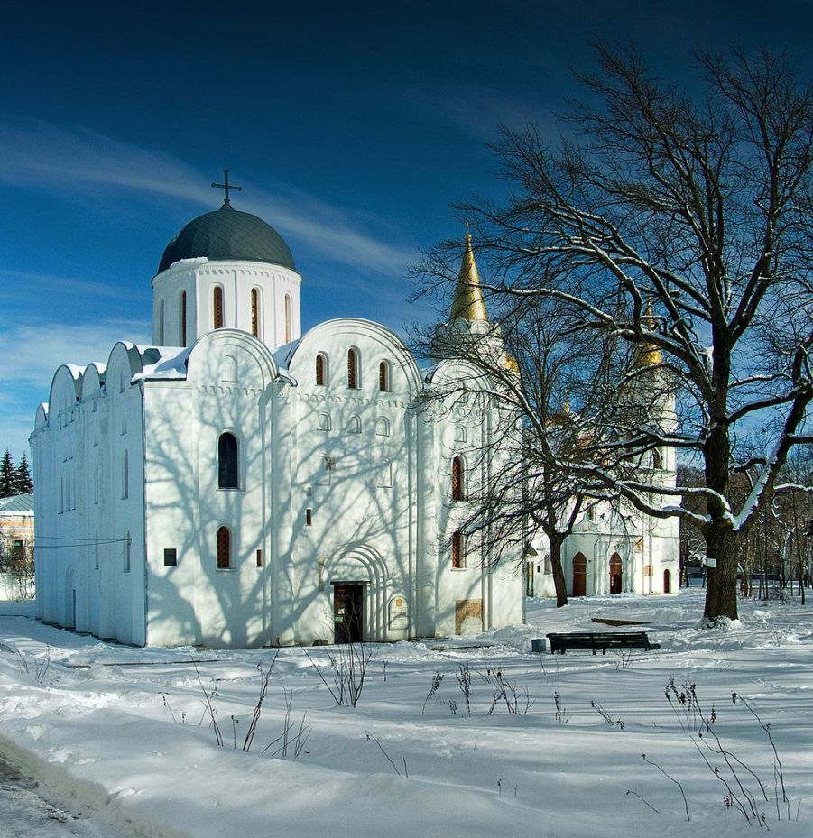

Борисоглебский собор
в Чернигове

Значительное число Борисоглебских храмов существовало в Москве и предместьях города: у Арбатских ворот, на Поварской улице, верхний храм церкви в Зюзине, а также в Подмосковье.
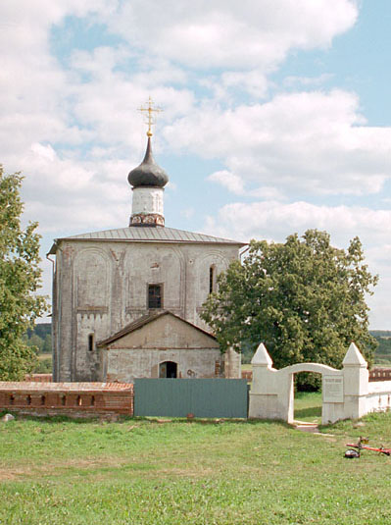

Церковь святых
Бориса и Глеба
в с. Кидекша
Суздальского района
Владимирской области.
1152 год

В XIV — начале XX вв. существовали монастыри во имя Бориса и Глеба: Ушенский на берегу реки Ушны близ Мурома, в Новгороде «с Загзенья», в Полоцке, на реке Сухоне в Тотемском уезде Вологодской губернии, в Сольвычегодске, в Можайске, в Переславле-Залесском «на песках», в Суздале, в Чернигове.
В 1660 г. иноки Межигорского Преображенского монастыря получили грамоту от царя Алексея Михайловича на построение обители «на крови» Бориса, однако монастырь по неизвестным причинам не был создан. В 1664 г. протопоп переяславского Успенского собора Григорий Бутович поставил здесь каменный крест. В конце XVII в. упоминается храм во имя Бориса и Глеба неподалеку от места гибели Бориса.
В настоящее время действующими являются первый на Руси Новоторжский Борисоглебский монастырь в г. Торжок Тверской области, Борисоглебский на Устье мужской монастырь в поселке Борисоглебском Ярославской области, Борисоглебский монастырь в Дмитрове, Аносин во имя Бориса и Глеба, Борисоглебский женский монастырь в Истринском районе Московской области, Борисоглебский женский монастырь в селе Водяное Харьковской области, Украина.
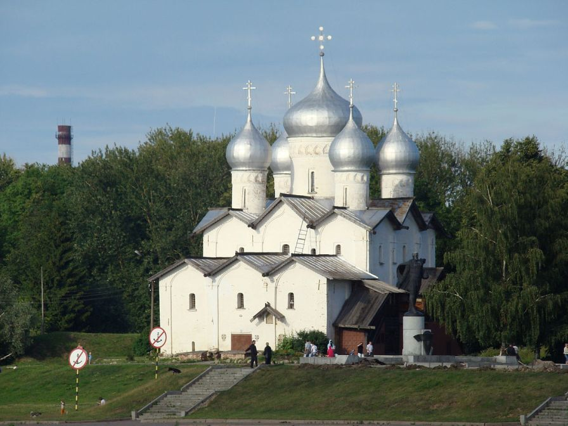

Церковь святых
Бориса и Глеба
в «Плотниках»
в Великом Новгороде.
1536 год

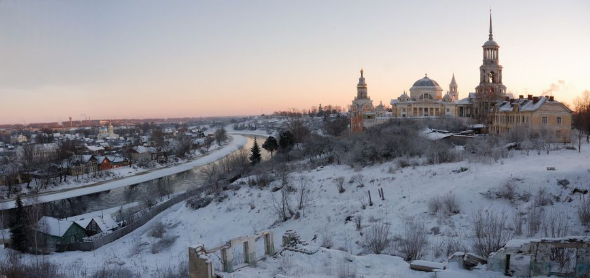
В Русской Православной Старообрядческой Церкви, Русской Древлеправославной Церкви и других старообрядческих согласиях нет ни одного храма, посвященного святым князьям — страстотерпцам Борису и Глебу. Что, надо признать, свидетельствует об упадке почитания русских святых в старообрядчестве. Вместе с тем, надо отметить, что страстотерпцы по-прежнему почитаются в южнославянских странах, а в Московской Патриархии периодически открываются новые храмы и монастыри во имя этих святых.

Борисоглебский
монастырь
в Торжке

Борисоглебский мужской монастырь на реке Устье Ярославской области
